

TMG 2010
Systeem Documentatie



.datum | 2 oktober 2012
.op verzoek van | VNOG
.versie | 1.0
.documentreferentie | SD20120918EDI(Inrichting TMG 2010)v1.0.docx

Disclaimer

Alle rechten voorbehouden. U ontvangt dit document onder de uitdrukkelijke voorwaarde dat u dit document vertrouwelijk zal behandelen en dat, indien u niet wenst in te gaan op dit document, van de inhoud geen gebruik zal maken zonder voorafgaande schriftelijke toestemming van PeopleWare ICT Solutions. Tevens is het niet toegestaan dit document op enigerlei wijze aan derden ter beschikking te stellen zonder voorafgaande schriftelijke toestemming van PeopleWare ICT Solutions. PeopleWare ICT Solutions behoudt zich alle rechten voor ter zake auteursrecht rustende op dit document. Alle genoemde handelsmerken in dit document zijn eigendom van de rechthebbenden.

Dit document is gebaseerd op informatie die is verstrekt door u en PeopleWare ICT Solutions kan niet garanderen dat deze informatie correct en/of compleet is. Omdat PeopleWare ICT Solutions de veranderingen in techniek en de wijzigingen in de computer- en netwerkomgevingen van klanten volgt, dient dit document niet te worden opgevat als een verbintenis of toezegging van PeopleWare ICT Solutions.

© 2012, PeopleWare ICT Solutions

Documentenbeheer
Versiebeheer

Versie | Auteur |  | Aanpassingen |  |  | Datum
0.1 | E. Dijkman |  | Eerste versie. |  |  | 18-09-2012
1.0 | Johan Sleeuwenhoek |  | Review |  |  | 02-10-2012
Document review & distributie

Naam reviewer |  | Organisatie |  | E-mail adres |  | Review datum
Documentgoedkeuring

Naam |  | Handtekening |  |  | Datum

Inhoudsopgave

Hoofdstuk 1 Parameters 5
1.1 TMG Servers 5
Hoofdstuk 2 TMG 2010 7
2.1 Voorbereiding 7
2.2 Installatie TMG 2010 14
2.3 Configuratie 18

- Parameters

Zie Implementatie Specificaties.

- TMG Servers

Functie | TMG 2010
Naam | Vfw01.vnog.intra
Type | Virtueel
CPU | 2 vCPU
Memory | 2 GB – 4 GB (Dynamic Memory)
Rollen | NPS server  AD LDS Server
Diskindeling | C: - 40GB voor OS  D: - 40GB voor TMG
Network | 1 Gbps
IP | 172.17.114.101 (vlan 114)  172.17.114.104 (NLB vlan 114)  172.17.30.28 (Backup)  192.168.60.101 (Private DMZ)  192.168.70.102 (External vlan 70)  192.168.70.104 (NLB External vlan 70)
Subnetmask | 255.255.255.0
Gateway | 192.168.70.254
DNS | 172.17.10.1  172.17.10.101
Routes (static) | Persistent Routes:  Network Address Netmask Gateway Address Metric  172.17.2.0 255.255.255.0 172.17.114.254 1  172.17.5.0 255.255.255.0 172.17.114.254 1  172.17.16.0 255.255.252.0 172.17.114.254 1  172.17.20.0 255.255.252.0 172.17.114.254 1  172.17.25.0 255.255.255.0 172.17.114.254 1  172.17.40.0 255.255.255.0 172.17.114.254 1  172.17.50.0 255.255.255.0 172.17.114.254 1  172.17.100.0 255.255.255.0 172.17.114.254 1  172.17.10.0 255.255.255.0 172.17.114.254 1  0.0.0.0 0.0.0.0 192.168.70.254 1

Functie | TMG 2010
Naam | Vfw02.vnog.intra
Type | Virtueel
CPU | 2 vCPU
Memory | 2 GB – 4 GB (Dynamic Memory)
Rollen | NPS server  AD LDS Server
Diskindeling | C: - 40GB voor OS  D: - 40GB voor TMG
Network | 1 Gbps
IP | 172.17.114.102 (vlan 114)  172.17.114.104 (NLB vlan 114)  172.17.30.29 (Backup)  192.168.60.102 (Private DMZ)  192.168.70.103 (External vlan 70)  192.168.70.104 (NLB External vlan 70)
Subnetmask | 255.255.255.0
Gateway | 192.168.70.254
DNS | 172.17.10.1  172.17.10.101
Routes (static) | Persistent Routes:  Network Address Netmask Gateway Address Metric  172.17.2.0 255.255.255.0 172.17.114.254 1  172.17.5.0 255.255.255.0 172.17.114.254 1  172.17.16.0 255.255.252.0 172.17.114.254 1  172.17.20.0 255.255.252.0 172.17.114.254 1  172.17.25.0 255.255.255.0 172.17.114.254 1  172.17.40.0 255.255.255.0 172.17.114.254 1  172.17.50.0 255.255.255.0 172.17.114.254 1  172.17.100.0 255.255.255.0 172.17.114.254 1  172.17.10.0 255.255.255.0 172.17.114.254 1  0.0.0.0 0.0.0.0 192.168.70.254 1

Functie | TMG 2010
Naam | Vfw03.vnog.intra
Type | Virtueel
CPU | 2 vCPU
Memory | 2 GB – 4 GB (Dynamic Memory)
Rollen | AD LDS Server
Diskindeling | C: - 40GB voor OS  D: - 10GB voor TMG
Network | 1 Gbps
IP | 172.17.114.103 (vlan 114)  172.17.30.58 (Backup)  192.168.60.103 (Private DMZ)
Subnetmask | 255.255.255.0
Gateway | 172.17.114.254
DNS | 172.17.10.1  172.17.10.101

- TMG 2010

- Voorbereiding

Scherm | Aktie
[geen] | Mount TMG Installatie ISO
Installatie TMG EMS op vfw03
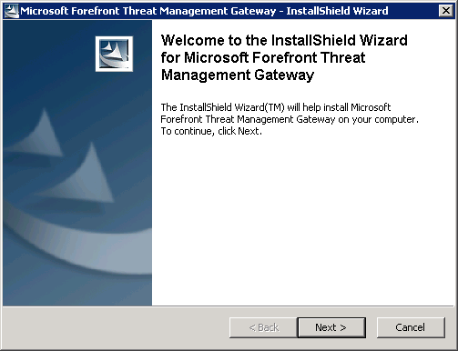 | Klik op Next
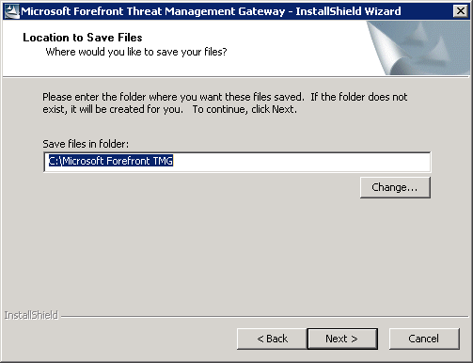 | Klik op Next
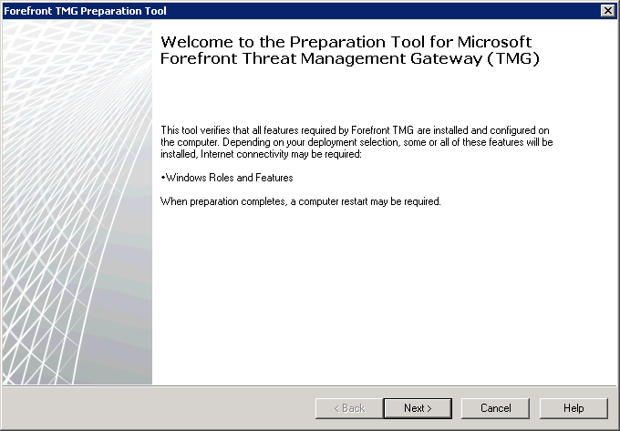 | Klik op Next
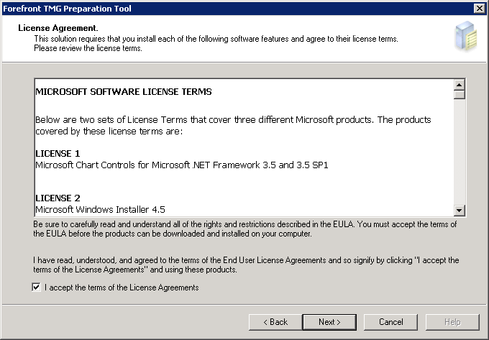 | Klik Next
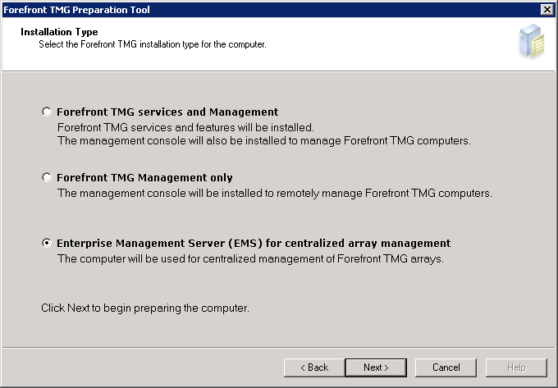 | Neem parameters over en Klik op Next
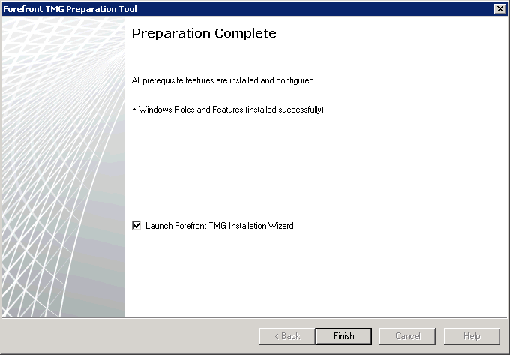 | Klik op Finish
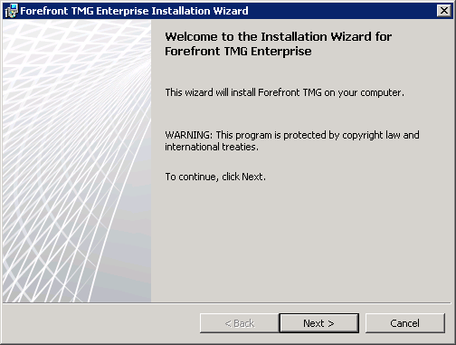 | Klik op Next
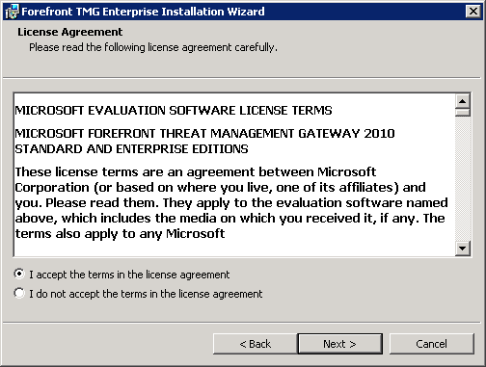 | Neem parameters over en klik op Next
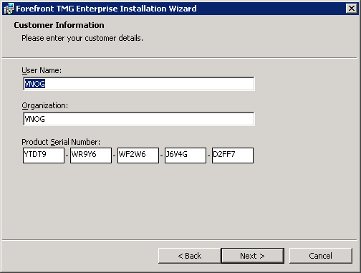 | Klik op Next
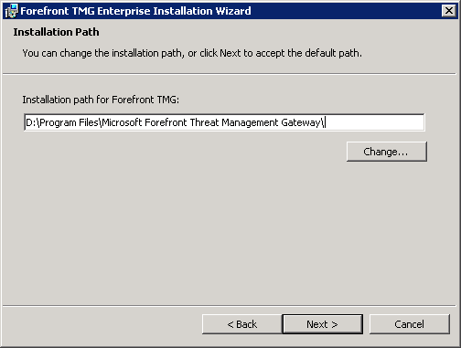 | Klik op Next
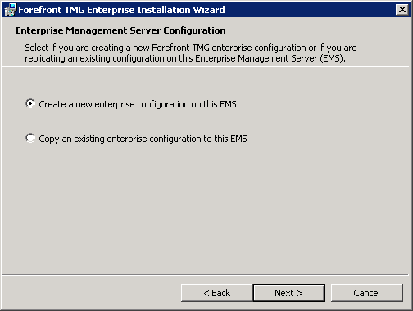 | Klik op Next
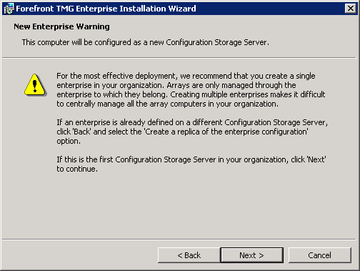 | Klik op Next
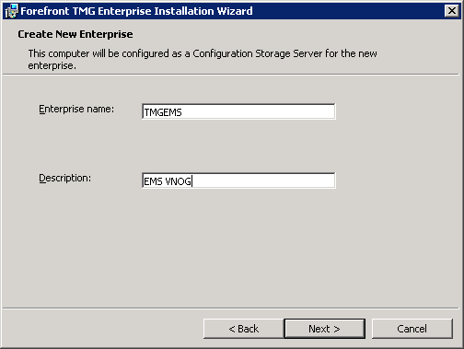 | Neem parameters over en klik op Next
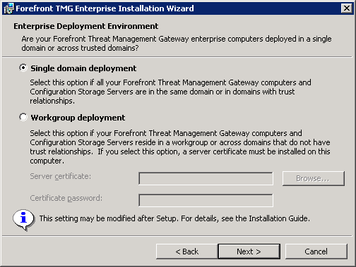 | Klik op Next
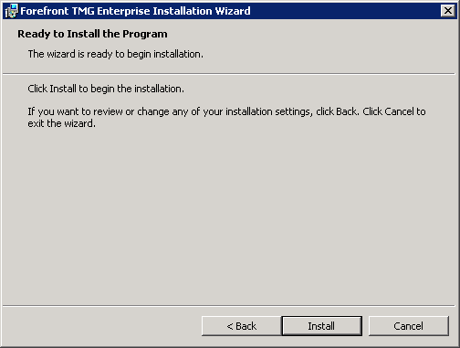 | Klik op Install
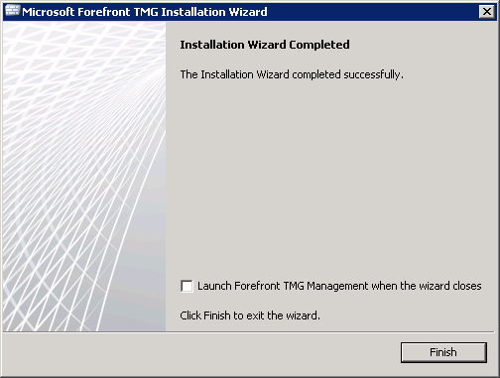 | Klik op Finish

- Installatie TMG 2010

Scherm | Aktie
 | Klik op Next
 | Accepteer de licentie overeenkomst en klik op Next
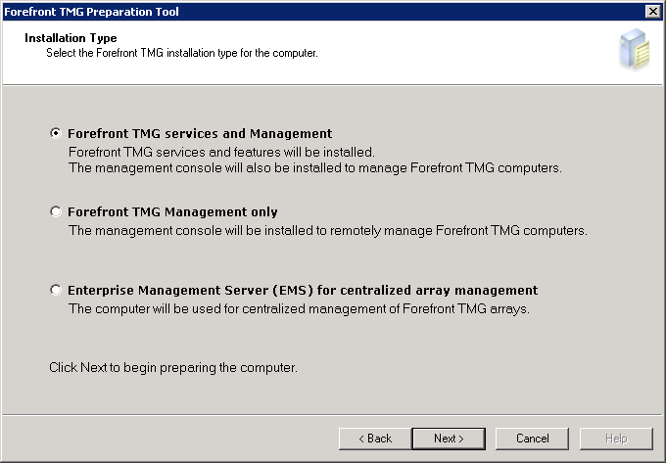 | Klik op Next
 | Klik op finish
 | Klik op Next
 | klik op Next
 | Klik op Next
 | Neem de parameters over en klik op Next
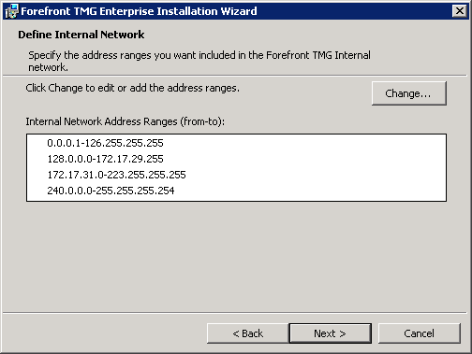 | Klik op Change en voeg de LAN adapter toe  Klik op Next
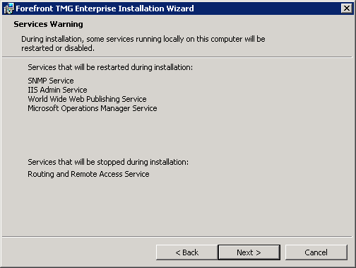 | Klik op Next
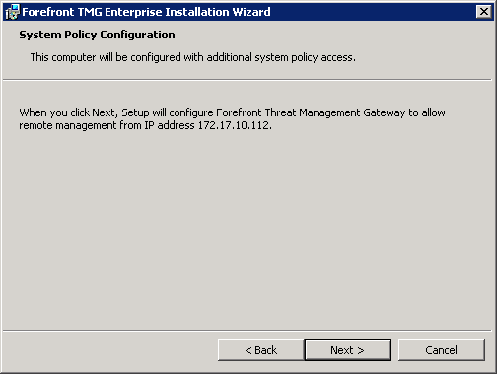 | Klik op Next
 | Klik op Install
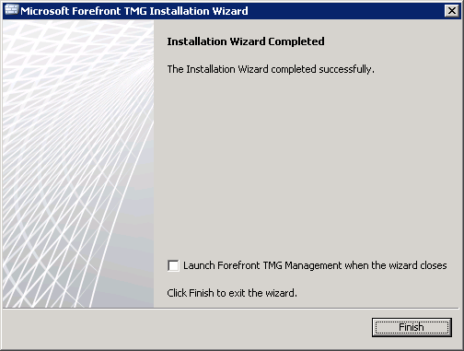 | Klik op Finish  Herhaal de installatie op vfw02

- Configuratie

Scherm | Aktie
Configuratie TMG
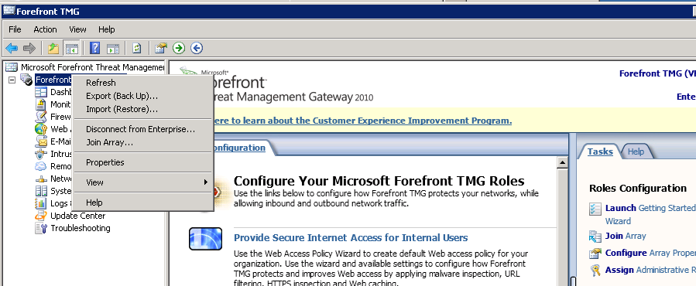 | Klik op Join Array
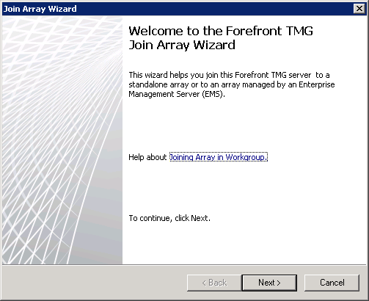 | Klik op Next
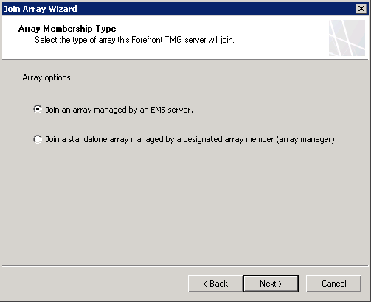 | Klik op Next
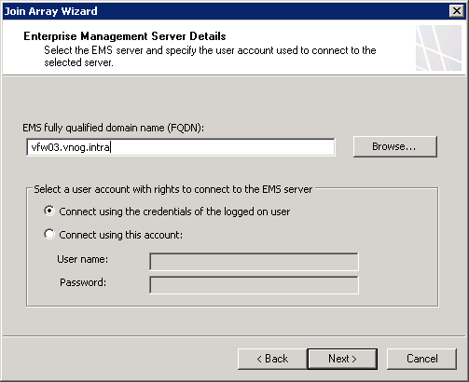 | Klik op Next
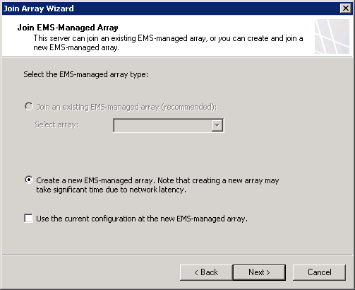 | Klik op Next
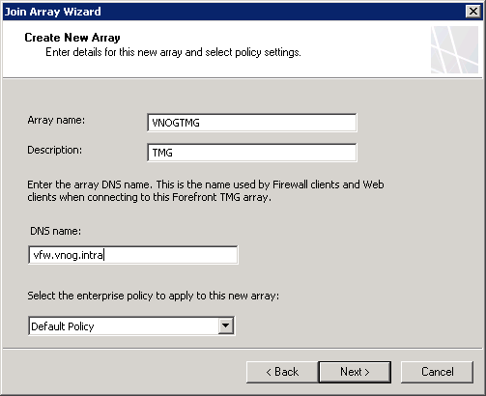 | Klik op Next
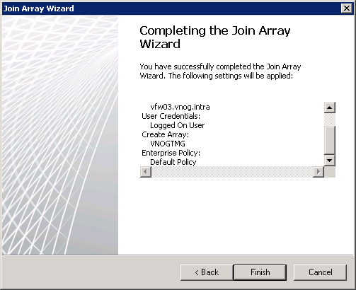 | Klik op Finish  Herhaal de stappen op de VEX03
Installatie SP1/SP2 | Let op: alle installaties uitvoeren met Icento2 account!  Installatie van Service Packs moet op alle nodes uitgevoerd zijn voor de installatie van het volgende service pack uitgevoerd kan worden.
Exchange Publishing
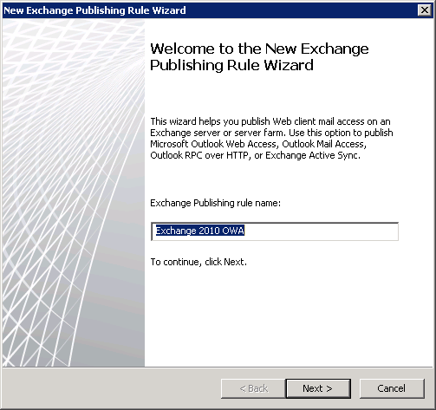 | Klik op Next
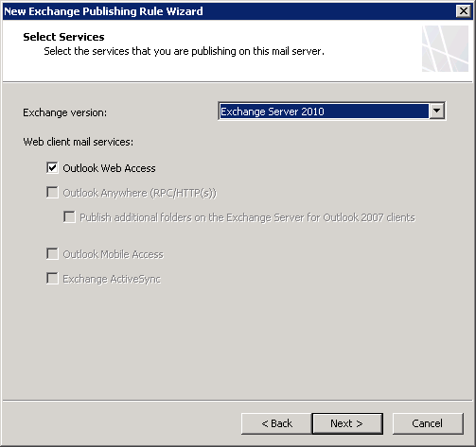 | Klik op Next
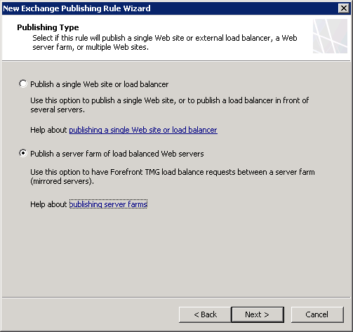 | Klik op Next
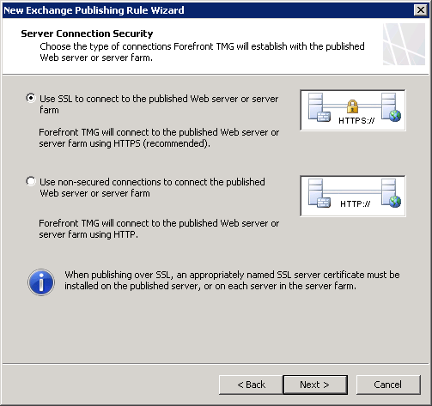 | Klik op Next
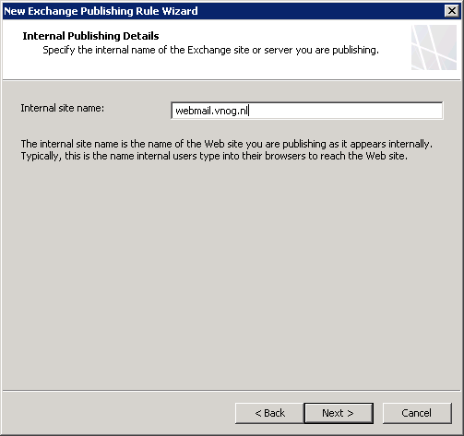 | Klik op Next
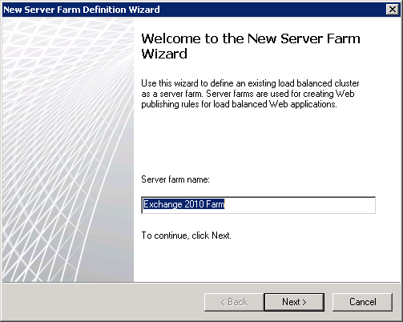 | Klik op Next
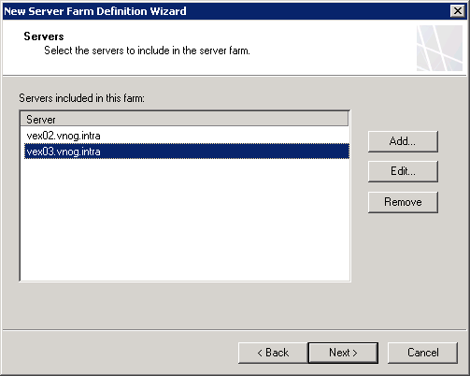 | Klik op Next
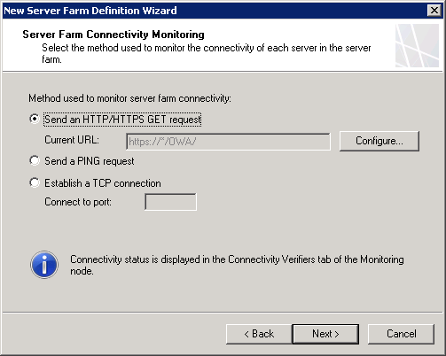 | Klik op Next
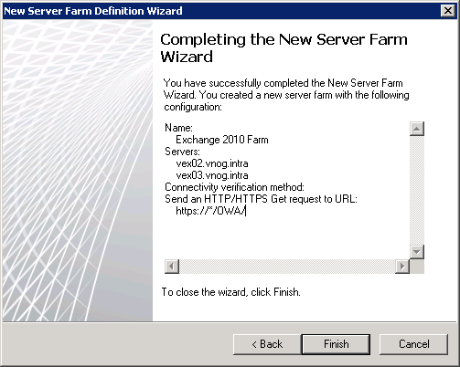 | Klik op Next
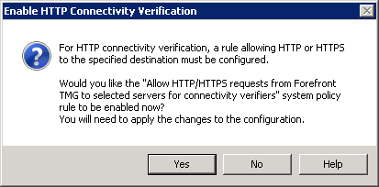 | Klik op Yes
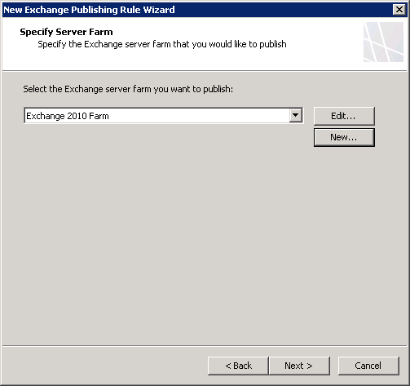 | Klik op Next
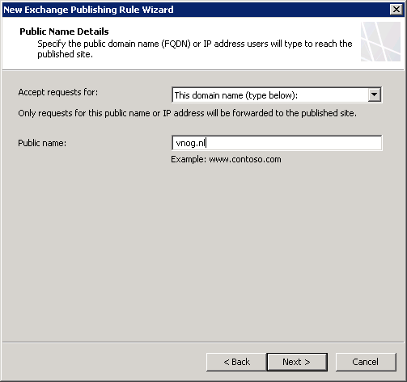 | Klik op Next
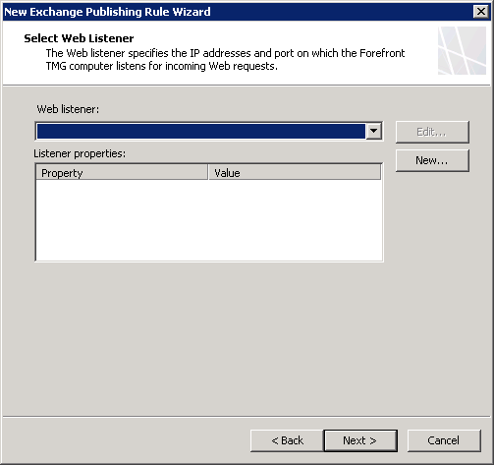 | Klik op Next
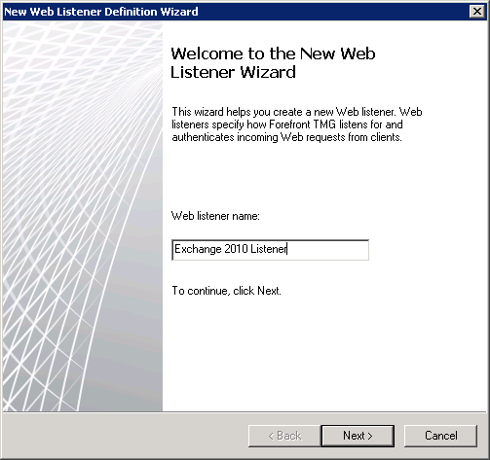 | Klik op Next
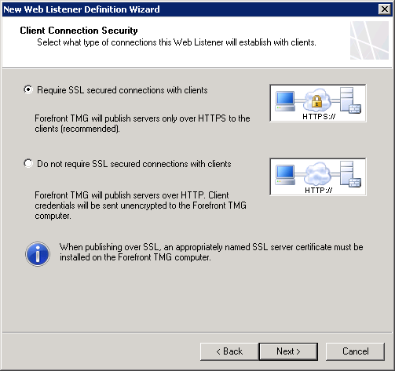 | Klik op Next
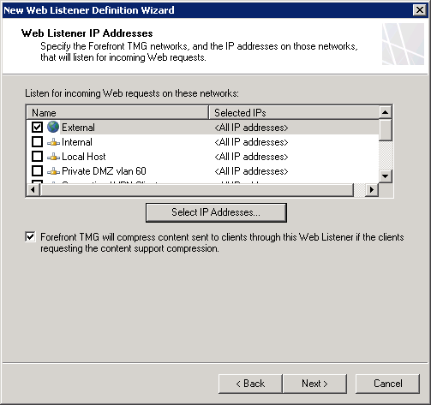 | Klik op Next
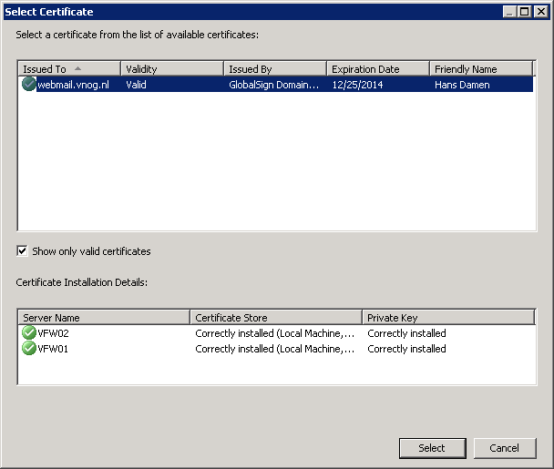 | Klik op Select
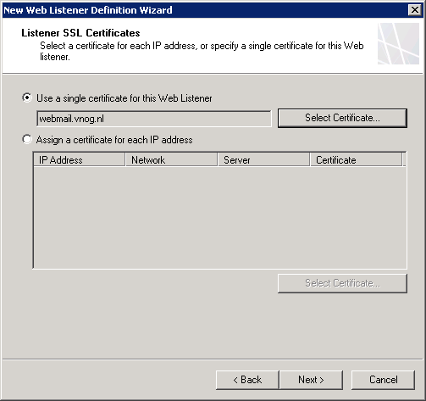 | Klik op Next
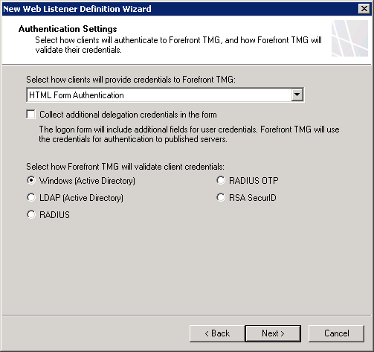 | Klik op Next
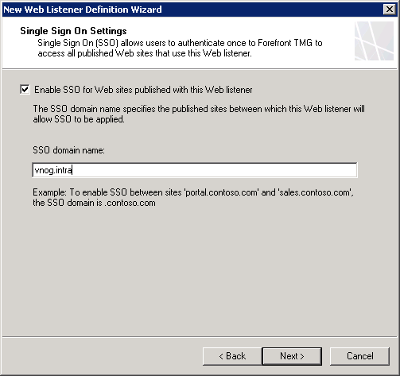 | Klik op Next
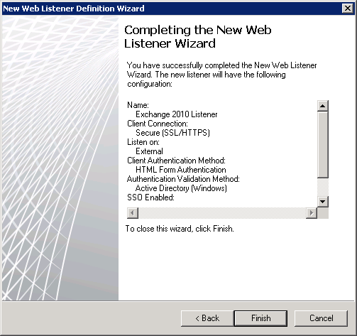 | Klik op Finish
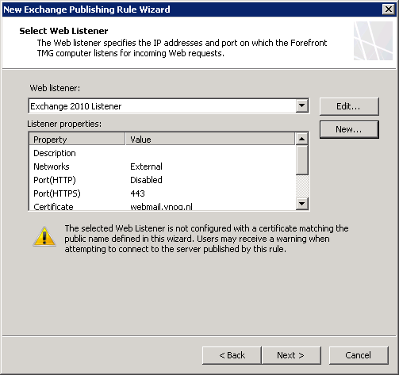 | Klik op Next
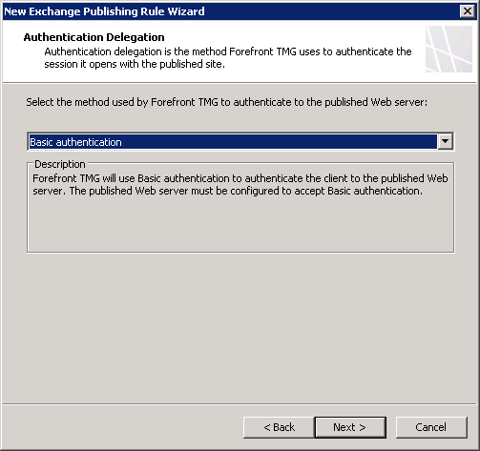 | Klik op Next
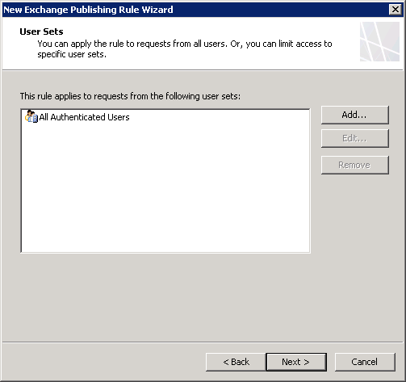 | Klik op Next
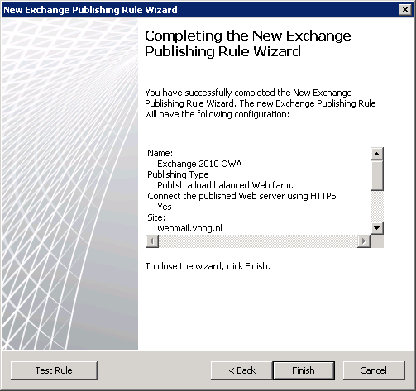 | Klik op Test Rule
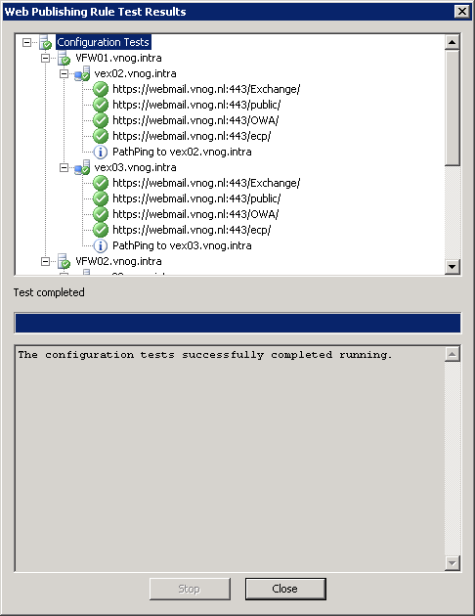 | Klik op Close
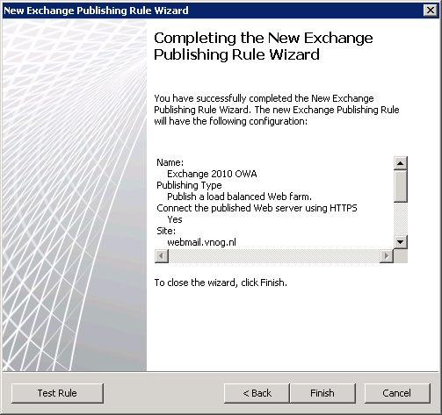 | Klik op Finish
ActiveSync
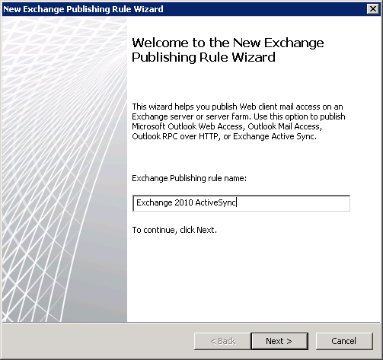 | Klik op Next
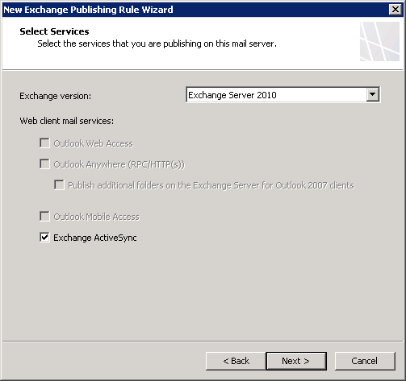 | Klik op Next
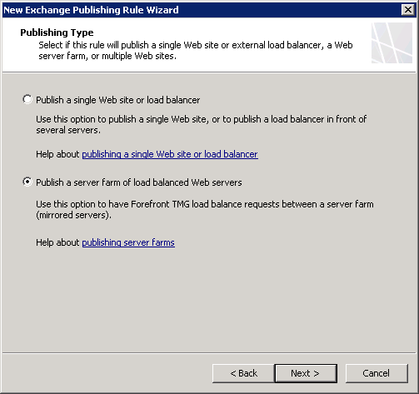 | Klik op Next
 | Klik op Next
 | Klik op Next
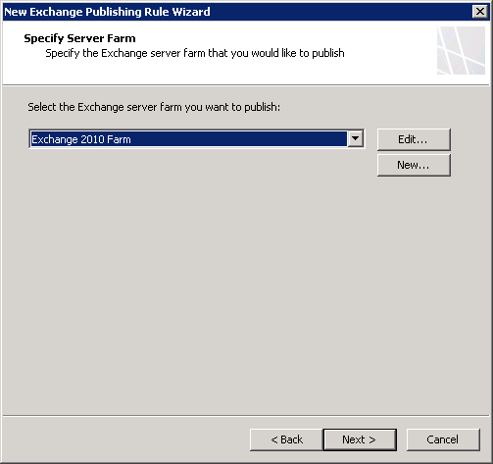 | Klik op Next
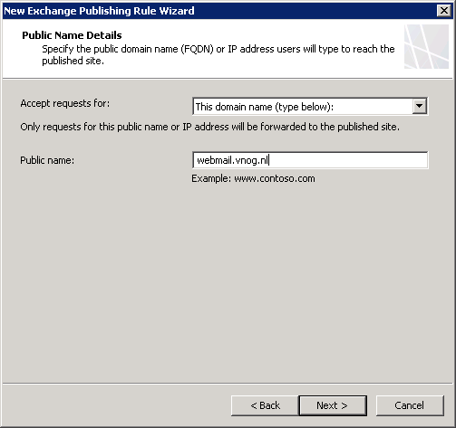 | Klik op Next
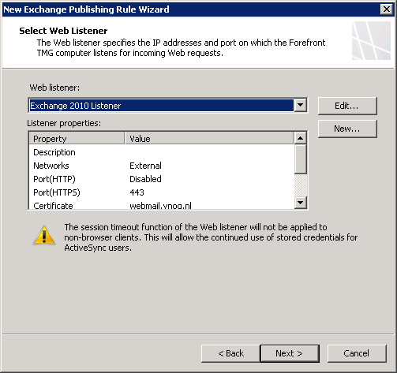 | Klik op Next
 | Klik op Next
 | Klik op Next
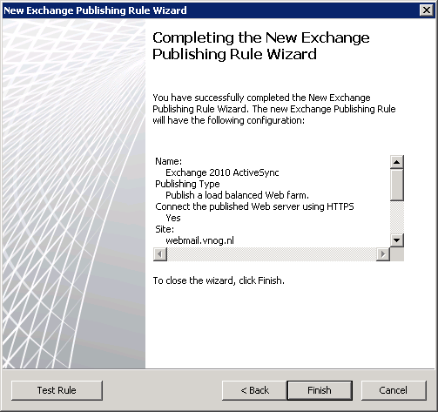 | Klik op Finish
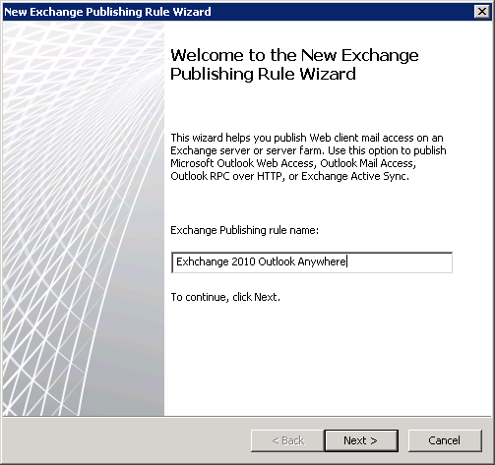 | Klik op Next
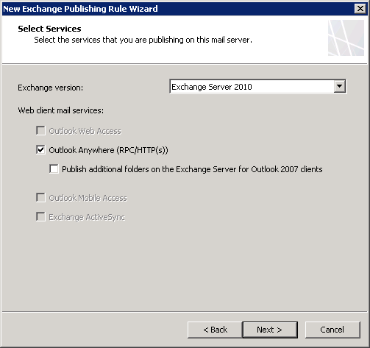 | Klik op Next
 | Klik op Next
 | Klik op Next
 | Klik op Next
 | Klik op Next
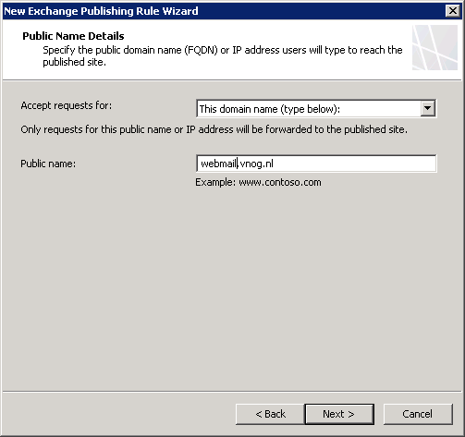 | Klik op Next
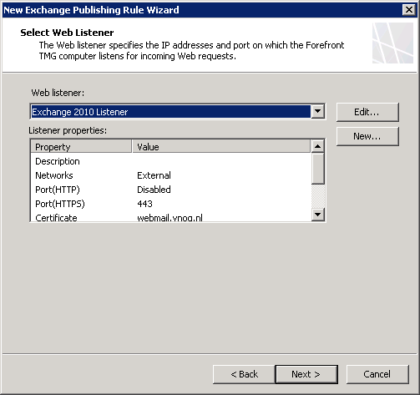 | Klik op Next
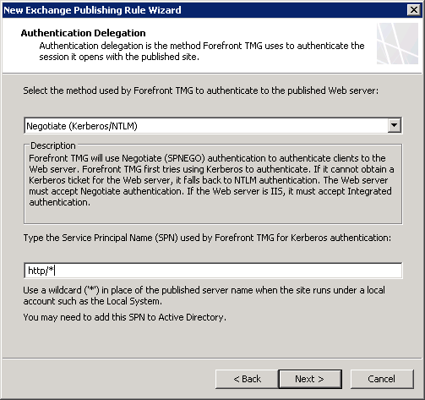 | Klik op Next  Kerberos Constrained Delegation  vfw01/02 for vex02/03 http
 | Klik op Next
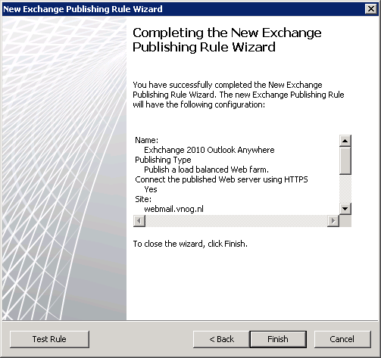 | Klik op Finish

